Пояснююча записка до проекту рішення про затвердження звіту про виконання бюджету
Калинівської селищної територіальної громади
за 2021 рік

ДОХОДИ

Бюджет Калинівської селищної територіальної громади ( далі – селищний бюджет ) на 2021 рік затверджений, з урахуванням змін у сумі 292 665 094 грн. (в т.ч. міжбюджетні трансферти – 67 341 848 гривень).

Фактичний обсяг доходів загального та спеціального фонду селищного бюджету за звітний період склав 305 872 105 грн., що становить 104,5 відсотка показників звітного періоду.

Доходи загального фонду

Доходи загального фонду (з урахуванням міжбюджетних трансфертів) селищного бюджету на 2021 рік затверджено у сумі 255 304 223 гривень. Фактичний обсяг надходжень становить 262 900 433 грн., або 103,0 відсотка до затверджених планових показників.

Структура доходів загального фонду бюджету Калинівської селищної територіальної громади на 2021 рік

( Фактичні надходження)

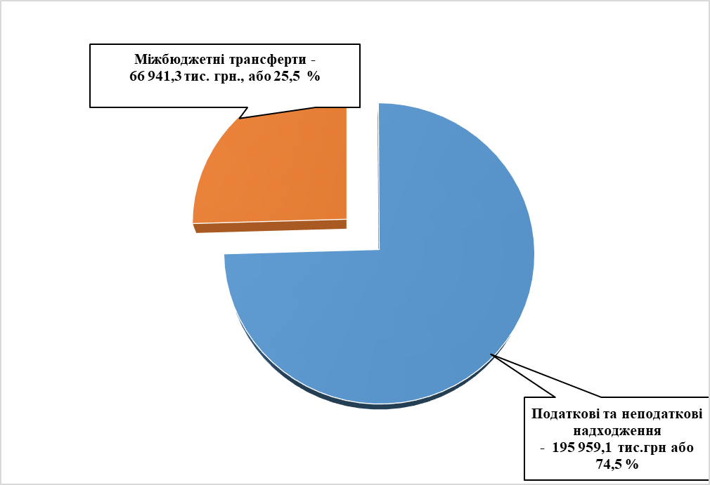

Доходи загального фонду селищного бюджету, які формуються за рахунок загальнодержавних податків і зборів, при планових показниках 187 962 375 грн. фактично склали 195 959 141 грн., що становить 104,3 відсотка до затверджених планових показників, понадпланово надійшло 7 996 766 гривень. Порівняно з відповідним періодом минулого року надходження зросли на 46 005 533 грн. або 30,7 відсотка.

Структура податків і зборів загального фонду бюджету Калинівської селищної територіальної на 2021 рік

( Фактичні надходження)

Основним дохідним джерелом селищного бюджету є податок на доходи фізичних осіб, відрахування якого становить 60 відсотків від сплаченого на території селища податку. У загальному обсязі надходжень питома вага податку на доходи фізичних осіб становить 55,9 відсотка. Фактичні надходження податку за звітний період становлять 109 571 637 грн., або 105,2 відсотка до затверджених показників ( план – 104 162 375 грн.). Перевиконання за звітний період 5 409 262 гривень. Порівняно з відповідним періодом минулого року надходження зросли на 24 592 756 грн., або 28,9 відсотків.

Найбільші бюджетоутворюючі підприємства, які сплачують податок на доходи фізичних осіб до селищного бюджету :

Платник | Фактичні надходження за 2021 рік  (60 %) | Фактичні надходження за 2020 рік  (60 %) | Відхилення
Платник | Фактичні надходження за 2021 рік  (60 %) | Фактичні надходження за 2020 рік  (60 %) | грн. | %
ТОВ « Епіцентр К» | 54 452 932 | 42 180 540 | 12 272 392 | 29,0
ТОВ «Агротехсоюз» | 6 375 031 | 2 565 397 | 3 809 634 | 148,5
ТОВ « Ясенсвіт» | 1 307 671 | 1 073 103 | 234 568 | 21,8
ТОВ « УПХ» | 710 933 | 537 225 | 173 708 | 32,3
ТОВ «Фора» | 762 077 | 623 039 | 139 038 | 22,4
ТОВ «Петромак» | 691 963 | 498 945 | 193 018 | 38,7
ТОВ «Агроструктура» | 666 333 | 564 144 | 102 189 | 18,1
ТОВ «Крона- Калинівка» | 701 605 | 431 295 | 270 310 | 62,7
ТОВ «АС Інвестмент» | 777 530 | 706 544 | 70 986 | 10,0
ВП НУБіпУ « Боярська дослідна лісова станція» | 670 827 | 375 800 | 295 027 | 78,5
ТОВ «Митний термінал « Калинівка » | 500 743 | 345 971 | 154 772 | 44,7
ТОВ « Монтаженерго» | 428 820 | 355 691 | 73 129 | 20,5
ПРАТ « Київметалопром» | 327 553 | 316 323 | 11 230 | 3,5
ПРАТ «Логістичний центр Калинівка» | 369 827 | 321 157 | 48 670 | 15,1
Разом | 68 743 845 | 50 895 174 | 17 848 671 | 35,1

Крім того, за 2021 рік нові підприємства, які зареєстровані на території Калинівської селищної територіальної громади сплатили податок на доходи фізичних осіб до бюджету громади у сумі 529 433 грн.:
Платник | Фактичні надходження за 2021 рік  (60 %)
ПП «Ритм ТВ» | 73 472
ТОВ «Асторія Плюс» | 54 635
ТОВ « Агрополив» | 125 535
ТОВ « Київ Телеком» | 19 435
ТОВ « Агрозерносоюз» | 24 959
ТОВ « Ідеа Інтернешинал» | 45 497
ТОВ « Ярмарка продуктів» | 20 888
ТОВ « Ексон Оіл» | 43 803
ТОВ «Вигідна покупка» | 37 043
ТОВ «Спрінтерра» | 30 581
ТОВ «Атлантік Фуд» | 25 258
ТОВ « Нова Пошта» | 28 327
Разом | 529 433

Надходження рентної плати за використання природних ресурсів до селищного бюджету за 2021 рік склали 1 084 443 грн., або 387,3 відсотка до затверджених показників 280 000 грн.), а саме :
- рентна плата за спеціальне використання лісових ресурсів – 968 786 грн., або 346,0 відсотка до плану (перевиконання – 688 786 грн.);

- рентна плата за користування надрами – 115 657 гривень.

Надходження акцизного податку за 2021 рік до селищного бюджету склали 5 179 900 грн., що на 2 100 ,00 грн. менше планових показників. Порівняно з минулим роком надходження зросли на 1 198 090 грн, або 30,1 відсотка , а саме :
- акцизний податок з виробленого та ввезеного на митну територію України пального – 2 911 143 грн., або 94,5 відсотка до плану ( недовиконання – 170 857 грн.), у порівняні з минулим роком надходження зросли на 836 142 грн., або 40,3 відсотка ;

-акцизний податок з реалізації суб’єктами господарювання роздрібної торгівлі підакцизних товарів – 2 268 757 грн., або 108,0 відсотка до плану ( перевиконання – 168 757 грн.), у порівняні з минулим роком надходження зросли на 361 948 грн., або 19,0 відсотка .

За 2021 рік податку на нерухоме майно до селищного бюджету надійшло у сумі 12 943 088 грн., що становить 115,3 відсотка до плану (додатково отримано 1 718 088 грн.), у порівняні з минулим роком надходження зросли на 6 188 867 грн., або 91,6 відсотків з них :
- податок на нерухоме майно сплачений юридичними особами – 10 745 317 грн., або 117,1 відсотка до плану (перевиконання – 1 570 317 грн.), у порівняні з минулим роком надходження зросли на 5 850 279 грн., або 119,5 відсотка;

- податок на нерухоме майно сплачений фізичними особами -2 197 771 грн., або
107,2 відсотка до плану ( перевиконання – 147 771 грн.), у порівняні з минулим роком надходження зросли на 338 588 грн. , або 18,2 відсотка.

Земельного податку та орендної плати за землю надійшло 36 679 753 грн., що становить 102,7 відсотка до плану на звітну дату (перевиконання – 953 753 грн), у порівняні з минулим роком надходження зросли на 5 785 853 грн. або 18,7 відсотка , а саме :

- плата за землю сплачена юридичними особами – 35 070 921 грн., або 105,3 відсотка до плану ( перевиконання – 1 770 921 грн.), у порівняні з минулим роком надходження зросли на 5 984 106 грн., або на 20,6 відсотків;

- плата за землю сплачена фізичними особами- 1 608 832 грн., або 66,3 відсотка до плану (недовиконання – 817 168 грн.), у порівняні з минулим роком надходження зменшились на 198 253 грн., або на 11,0 відсотків;

Транспортний податок до селищного бюджету надійшов у сумі 30 194 грн., що становить 25,1 відсотка до плану на звітну дату.
Єдиний податок за 2021 рік до селищного бюджету надійшов у сумі 29 847 878 грн., або 100,5 відсотка до плану ( 29 700 000 грн.). Додатково отримано 147 878 гривень. Порівняно з відповідним періодом минулого року надходження зросли на 36,7 відсотків, або 8 014 581 грн., а саме :
- єдиний податок сплачений юридичними особами – 2 806 432 грн., або 127,6 відсотка до плану (перевиконання – 606 432 грн.), у порівняні з минулим роком надходження зросли на 1 051 530 грн., або 59,9 відсотка;
- єдиний податок сплачений фізичними особами – 26 387 678 грн., або 98,5 відсотка до плану ( недовиконання – 412 322 грн.), у порівняні з минулим роком надходження зросли на 6 815 061 грн., або 34,8 відсотка;
- єдиний податок з сільськогосподарських товаровиробників – 653 768 грн., або 91,4 відсотка до плану (недовиконання – 46 232 грн.), у порівняні з минулим роком надходження зросли на 147 990 грн., або 29,3 відсотка.

Плата за надання адміністративних послуг до селищного бюджету надійшла у сумі 516 628 грн, або 34,4 відсотка до плану. Порівняно з відповідним періодом минулого роком надходження зменшились на 362 884 грн., або 41,3 відсотків, а саме:
грн.
ККД | Назва коду | План на 2021 р. | Факт за 2021 р. | Відхилення від плану |  | Факт за. 2020 р. | Ріст/спад до минулого року
 |  |  |  | % | грн. | Факт за. 2020 р. | % | грн.
22010300 | Адмiнiстративний збiр за проведення державної реєстрацiї юридичних осiб, фiзичних осiб — пiдприємцiв та громадських формувань | 300 000 | 75 920 | 25,3 | -224 080 | 121 781 | -37,7 | -45 861
22012500 | Плата за надання інших адміністративних послуг | 100 000 | 109 968 | 110,0 | 9 968 | 14 886 | 638,7 | 95 082
22012600 | Адмiнiстративний збiр за державну реєстрацiю речових прав на нерухоме майно та їх обтяжень | 1 000 000 | 311 220 | 36,0 | -688 780 | 742 845 | -58,1 | -431 625
22012900 | Плата за скорочення термiнiв надання послуг у сферi державної реєстрації речових прав на нерухоме майно та їх обтяжень i державної реєстрації юридичних осiб, фiзичних осiб — пiдприємцiв та громадських формувань, а також плата за надання iнших платних послуг, пов’язаних з такою державною реєстрацiєю | 100 000 | 19 520 | 18,2 | -80 480 |  |  | 19 520
Усього |  | 1 500 000 | 516 628 | 34,4 | -983 372 | 879 512 | -41,3 | -362 884

Інші неподаткові надходження за 2021 рік до селищного бюджету надійшли у сумі 105 620 грн., що становить 320,0 відсотка до плану ( 33 000 грн.), саме :
- адміністративні штрафи- 73 525 грн., або 507,1 відсотка;
- державне мито – 12 грн ;
- інші надходження – 32 083 грн.(повернення коштів сільськими, селищною радами коштів власних надходжень бюджетних установ за минулі роки, відповідно до Постанови КМУ № 378 від 14.05.2015 «Про затвердження Порядку обслуговування коштів місцевих бюджетів у частині бюджету розвитку та власних надходжень бюджетних установ в установах банків державного сектору» у сумі 31 892 грн: Плесецьке – 2 863 грн., Діброва -2 370 грн., М.Солтанівка- 7 902 грн., Калинівка – 18 757 грн.. Надходження коштів від Сварчевського О.С. у сумі 191 грн. ( рішення Васильківського міськрайонного суду).

Міжбюджетні трансферти

До загального фонду бюджету Калинівської селищної територіальної громади надійшли міжбюджетні трансферти на загальну суму 66 941 292 грн., а саме:

- освітня субвенція з державного бюджету місцевим бюджетам – 52 229 700 грн.;

- дотація з місцевого бюджету на здійснення переданих з державного бюджету видатків з утримання закладів освіти та охорони здоров’я за рахунок відповідної додаткової дотації з державного бюджету – 2 365 000 грн.;

- субвенція з місцевого бюджету на надання державної підтримки особам з особливими освітніми потребами за рахунок відповідної субвенції з державного бюджету - 30 968 грн.;

- субвенція з місцевого бюджету на забезпечення якісної, сучасної та доступної загальної середньої освіти «Нова українська школа» за рахунок відповідної субвенції з державного бюджету – 544 666 грн.;

- інші субвенції з місцевого бюджету – 11 084 366 грн.;

- субвенція з місцевого бюджету на здійснення підтримки окремих закладів та заходів у системі охорони здоров’я за рахунок відповідної субвенції з державного бюджету- 686 592 гривень.

Спеціальний фонд
За 2021 рік план доходів спеціального фонду селищного бюджету виконано на 115,0 відсотка, або у сумі 42 971 672 грн., що на 5 610 801 грн. більше планових показників. План по спеціальному фонду на звітний період становить 37 360 871 грн. (з урахуванням річного плану власних надходжень бюджетних установ 1 534 049 грн.).
Порівняно з відповідним періодом минулого року надходження зросли на 35 542 195 грн, або 478,4 відсотка ( за рахунок збільшення надходжень коштів від продажу земельних ділянок на 34 070 034 грн.).

Доходи спеціального фонду сформовані за рахунок надходжень:

Фактичні надходження

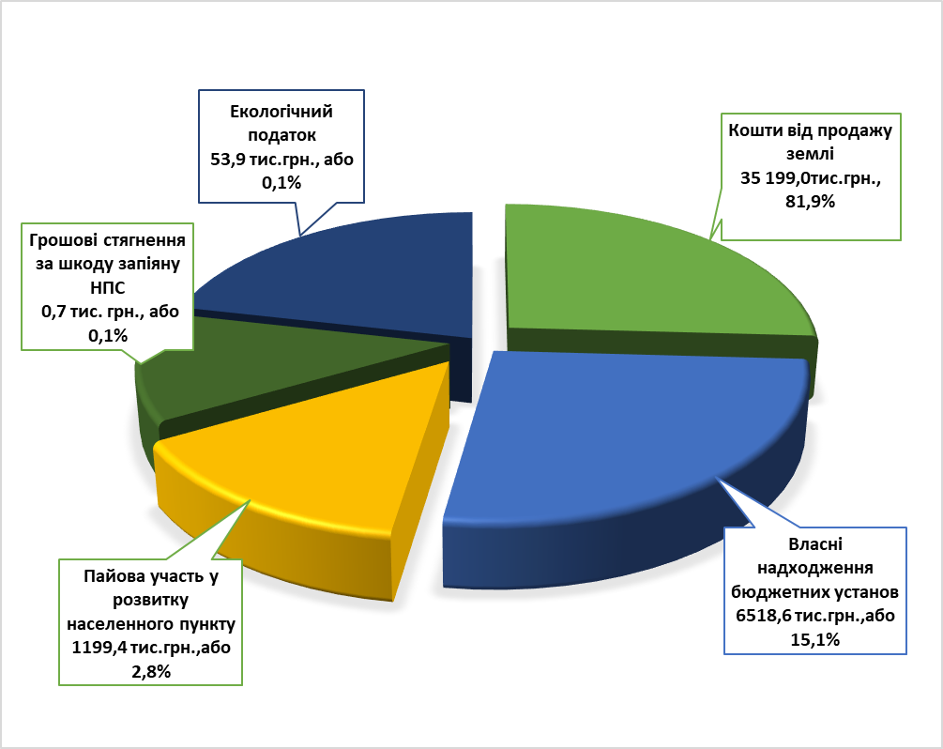

Власні надходження бюджетних установ – 6 518 600 грн. в т.ч.:
- надходження від плати за послуги, що надаються бюджетними установами згідно з їх основною діяльністю - 2 966 919,00 грн, (з них до відділу освіти -2 684 394 грн., сектору культури, туризму та з питань діяльності засобів масової інформації – 282 525 гривень) ;
- плата за оренду майна бюджетних установ – 264 665 грн. до Калинівської селищної ради ;
- надходження бюджетних установ від реалізації в установленому порядку майна- 9 578,00 грн. до відділу освіти ;
- інші джерела власних надходжень ( благодійна допомога в натуральній формі) – до відділу освіти -3 277 438,00 гривень.
- екологічний податок – 53 930 грн;
- грошові стягнення за шкоду, заподіяну порушенням законодавства про охорону навколишнього природного середовища внаслідок господарської та іншої діяльності – 729,00 грн.
- кошти від продажу земельних ділянок – 35 199 025 грн.;
- пайова участь у розвитку інфраструктури населеного пункту -1 199 388 гривень.

Виконання дохідної частини селищного бюджету за 2021 року характеризується показниками, наведеними у Додатку 1 та Додатку 2.

ВИДАТКИ

Видатки бюджету Калинівської селищної територіальної громади за 2021 рік склали 269 808 447 грн., що становить 87,5 % до затверджених показників, з них по загальному фонду - 190 258 817 грн., що складає 92,5% до уточненого плану на 2021 рік, спеціальному – 79 549 630 грн., що складає 77,5 % до уточнених призначень на 2021 рік. Планові показники звітного періоду – 308 355 589 грн., у тому числі загального фонду - 205 775 985 грн., спеціального фонду – 102 579 604 гривень.

Загальний фонд

Видатки загального фонду бюджету Калинівської селищної територіальної громади за 2021 рік склали 190 258 817 грн., або 92,5% до уточненого плану на 2021рік (план – 205 775 985 грн.).

Видатки на утримання галузей та розвиток територіальної громади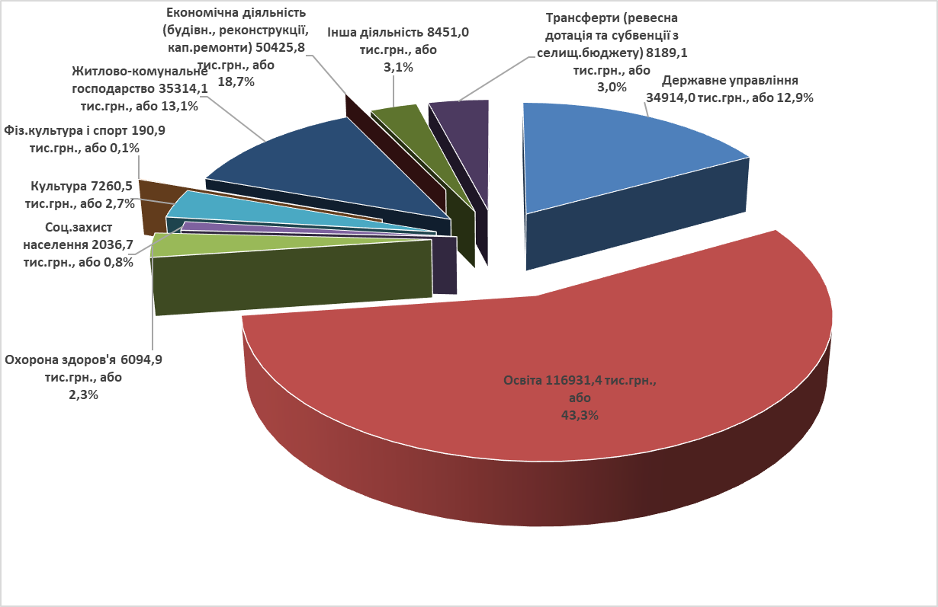
Державне управління

На утримання органів державного управління (селищна рада, управління фінансів, управління соціального захисту населення, управління економічного розвитку, житлово-комунального господарства, капітального будівництва та інфраструктури, посадових осіб відділу освіти, молоді та спорту і сектору культури, туризму та з питань діяльності засобів масової інформації) на 2021 рік затверджені асигнування у сумі 39 345 498 грн., касові видатки склали 32 266 538 грн., або 82,0% до уточнених бюджетних призначень звітного періоду.
Із загальної суми видатків направлено:
- на виплату заробітної плати з нарахуваннями – 28 270 794 грн.;
- на розрахунки за спожиті енергоносії – 1 195 748 грн.;
- на предмети, матеріали, обладнання та інвентар – 1 522 621 грн.;
- на оплату послуг (крім комунальних) – 708 680 грн.,
- на інші поточні видатки – 568 695 гривень.

О с в і т а

На галузь «Освіта» за 2021 рік направлено кошти у сумі 106 318 476 грн. ( в т.ч. видатки на заходи по селищним програмам – 308 253 грн.), що становить 96,9 % до уточнених бюджетних призначень звітного періоду.

Із загальної суми видатків на галузь «Освіта» направлено, з них:
- на виплату заробітної плати з нарахуваннями – 90 330 919 грн.;
- на розрахунки за спожиті енергоносії – 8 664 026 грн.;
- на продукти харчування - 2 184 354 грн.;
- на медикаменти та перев'язувальні матеріали – 20 500 грн.;
- на предмети, матеріали, обладнання та інвентар – 3 898 236 грн.;
- на оплату послуг (крім комунальних) – 1 161 744 грн.;
- на інші поточні видатки – 58 697 гривень.
Із зазначеної суми видатків спрямовано:
- кошти з бюджету Калинівської селищної територіальної громади – 52 836 431 гривень;
- міжбюджетні трансферти– 53 482 045 грн., а саме:
- субвенції з державного бюджету місцевим бюджетам на заробітну плату педагогічним працівникам загальноосвітніх шкіл (освітня субвенція) – 50 705 136 грн., що становить 97,1% до плану 2021 року;
- для забезпечення видатків з утримання закладів освіти профінансовано кошти додаткової дотації з державного бюджету місцевим бюджетам в сумі 2 365 000 грн., що становить 100% до плану 2021 року, які спрямовані на заробітну плату непедагогічним працівникам;
- за рахунок субвенції з державного бюджету місцевим бюджетам на надання державної підтримки особам з особливими освітніми потребами спрямовано 30 967 грн. на оплату праці фахівців, які проводять (надають) додаткові психолого-педагогічні і корекційно-розвиткові заняття (послуги);
- на виконання заходів, спрямованих на забезпечення якісної, сучасної та доступної загальної середньої освіти «Нова українська школа» за рахунок субвенції з державного бюджету місцевим бюджетам спрямовано 372 890 грн., що становить 100% до плану 2021 року;
- за рахунок залишку коштів освітньої субвенції спрямовано 8 052 грн. на заклади загальної середньої освіти.
За рахунок зазначених видатків утримуються 4 дошкільних закладів освіти з кількістю дітей – 694 чол., 8 загальноосвітніх навчальних закладів з кількістю дітей – 2328 чол., центр дитячо-юнацького розвитку, бухгалтерія, мистецька школа з кількістю дітей – 146 чоловіка.

Видатки на утримання установ галузі «Освіта»

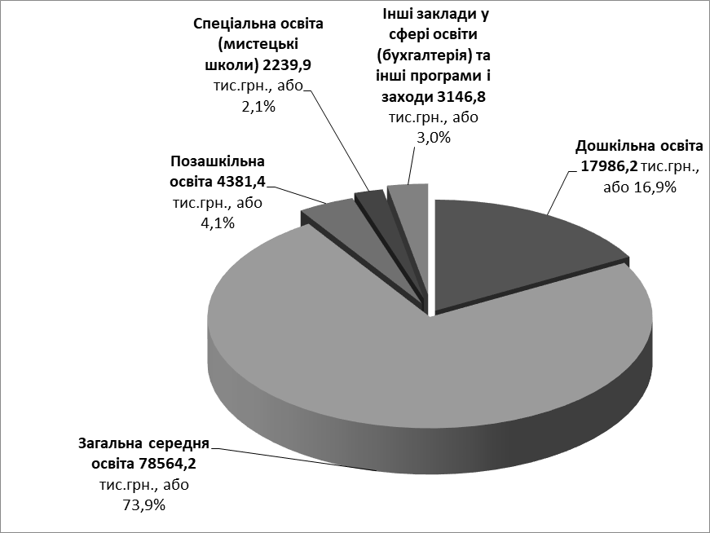

Охорона здоров’я

На галузь «Охорона здоров’я» за 2021 рік спрямовано 5 619 739 грн, або 92,7% до бюджетних призначень за звітний період, в тому числі:
- кошти субвенції з місцевого бюджету на здійснення підтримки окремих закладів та заходів у системі охорони здоров’я за рахунок відповідної субвенції з державного бюджету – 686 592 грн., які спрямовані на централізовані заходи з лікування хворих на цукровий та нецукровий діабет;
- кошти з бюджету територіальної громади – 4 933147 грн., які спрямовані на:
- фінансову підтримку комунального некомерційного підприємства «Центр первинної медико-санітарної допомоги» Калинівської селищної ради – 4 893 158 грн. (заробітна плата з нарахуваннями – 3 458 312 грн, медикаменти – 694 592 грн., енергоносії – 281 071 грн., інші видатки – 459 183 грн.);
- впорядкування безоплатного та пільгового відпуску лікарських засобів за рецептами лікарів у разі амбулаторного лікування окремих груп населення та за певними категоріями захворювань на території Калинівської громади – 39 989 гривень.

Соціальний захист та соціальне забезпечення

Видатки бюджету Калинівської селищної територіальної громади на соціальний захист та соціальне забезпечення населення за 2021 рік склали 2 036 693 грн. ( в т.ч. видатки на заходи по селищним програмам – 1 952 327 грн.), що становить 77,9% до уточнених бюджетних призначень звітного періоду.

З них:
- за рахунок субвенції з обласного бюджету на пільгове медичне обслуговування осіб, які постраждали внаслідок Чорнобильської катастрофи – 84 366 грн.;
- надання адресної матеріальної допомоги хворим жителям Калинівської селищної ради нефрологічного профілю, які потребують гемодіалізу, відповідно до Програми "Здоров'я" – 819 767 грн.;
- фінансування заходів щодо святкування Дня Святого Миколая, новорічних свят для дітей об'єднаної територіальної громади Калинівської селищної територіальної громади – 156 330 грн.;
- надання одноразової матеріальної допомоги жителям Калинівської громади, відповідно до Програми "Турбота" – 962 781 грн.;
- виплата компенсації фізичним особам, які надають соціальні послуги громадянам похилого віку, особам з інвалідністю, дітям з інвалідністю, хворим, які не здатні до самообслуговування і потребують сторонньої допомоги, відповідно до Програми "Турбота" – 13 449 гривень.

Культура і мистецтво

За 2021 рік на фінансування установ галузі «Культура і мистецтво» спрямовано 6 710 797 грн. ( в т.ч. видатки на заходи по селищним програмам – 1 752 595 грн.), що становить 95,2 % до бюджетних призначень звітного періоду.
Із загальної суми поточних видатків направлено, з них:
- на заробітну плату з нарахуваннями – 4 129 761 грн., що становить 61,5% загального фінансування;
- на розрахунки за спожиті енергоносії – 223 060 грн., або 3,3 % від загальної суми фінансування;
- на предмети, матеріали, обладнання та інвентар – 981 000 грн.;
- на оплату послуг (крім комунальних) та інших поточних видатків – 1 376 976 гривень.
Із зазначеної суми видатків на проведення заходів програми культурно-мистецької діяльності використано 969 865 грн., програми розвитку туризму та діяльності засобів масової інформації – 80 742 грн., програми інформаційно-культурного простору – 136 489 грн., програми з інформаційно-просвітницької діяльності – 565 499 гривень.
Вказані видатки спрямовані на утримання 9 бібліотек, 4 будинків культури та 2 клуби, 2 музеїв, бухгалтерії, інших культурно-освітніх закладів та заходів (1 народного колективу).

Видатки на утримання установ галузі «Культура і мистецтво»

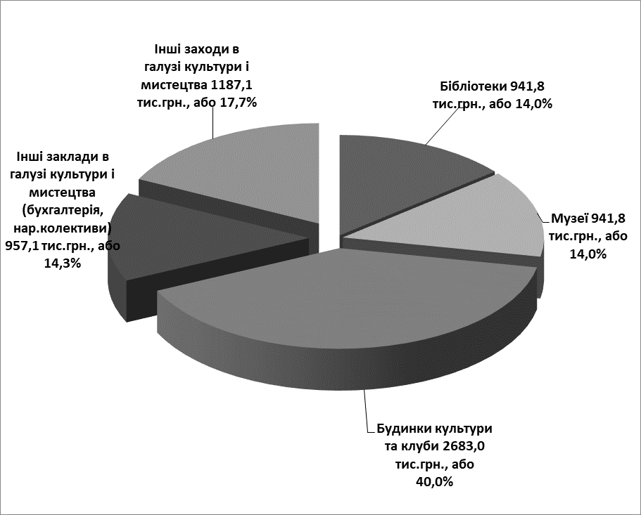

Фізична культура і спорт

На галузь «Фізична культура і спорт» за 2021 рік направлено 190 951 грн, або 84,2 % до уточнених бюджетних призначень на звітний період.
Видатки спрямовані на проведення навчально-тренувальних зборів і змагань – 190 951 грн. відповідно до Програми розвитку системи освіти, молоді та спорту Калинівської селищної ради.

Інші видатки

На інші видатки із бюджету Калинівської селищної територіальної громади за 2021 рік спрямовано 37 115 623 грн., а саме:
- організація благоустрою населених пунктів – 18 487 743 грн., з них:
- на заробітну плату з нарахуваннями – 4 975 699 грн.,
- на розрахунки за спожиті енергоносії – 2 444 655 грн.,
- на предмети, матеріали, обладнання та інвентар – 1 673 151 грн.;
- на оплату послуг (крім комунальних) – 9 394 238 грн.;
- відшкодування різниці між розміром ціни (тарифу) на житлово-комунальні послуги, що затверджувалися або погоджувалися рішенням місцевого органу виконавчої влади та органу місцевого самоврядування, та розміром економічно обґрунтованих витрат на їх виробництво (надання) – 365 593 грн.;
- інша діяльність у сфері житлово-комунального господарства (фінансова підтримка комунальних підприємств житлово-комунальної сфери) – 4 566 041 грн.;
- членські внески до асоціацій органів місцевого самоврядування – 8 100 грн.;
- поточний ремонт доріг – 93 499 грн.;
- заходи із запобігання та ліквідації надзвичайних ситуацій та наслідків стихійного лиха – 99 800 грн.;
- інші заходи громадського порядку та безпеки – 5 865 014 грн., в т.ч. по Програмі забезпечення діяльності комунального підприємства "Калинівська варта" – 5 385 974 грн., по Програмі «Безпечна громада» - 460 300 грн., по Програмі «Поліцейськи офіцер громади» - 18 740 грн.;
- реверсна дотація – 6 764 500 грн.;
- інші субвенції з селищного бюджету – 865 333 грн., для КНП «Васильківська багатопрофільна лікарня інтенсивного лікування» Васильківської міської ради – 299 973 грн., КНП «Васильківський центр первинної медико-санітарної допомоги» - 460 658 грн., Васильківському міському територіальному центру соціального обслуговування (надання соціальних послуг) – 104 702 гривень.

Звіт про виконання селищних програм за 2021 рік

грн.
Назва програм | Уточнений план на 2021 р. | Касові видатки за 2021 р. | % виконання до уточненого плану
Програма розвитку системи освіти, молоді та спорту Калинівської селищної ради (КТКВК 1021, 1070, 5011) | 762 273 | 499 204 | 65,5
Програма фінансової підтримки комунального некомерційного підприємства "Центр первинної медико-санітарної допомоги " (КТКВК 2111, 9770) | 5 762 074 | 5 243 816 | 91,0
Програма впорядкування безоплатного та пільгового відпуску лікарських засобів за рецептами лікарів у разі амбулаторного лікування окремих груп населення та за певними категоріями захворювань на території Калинівської громади (КТКВК 2152, 9770) | 150 000 | 149 989 | 99,97
Програма "Здоров'я" з надання адресної матеріальної допомоги хворим жителям Калинівської селищної ради нефрологічного профілю, які потребують гемодіалізу (КТКВК 3242) | 820 000 | 819 767 | 99,97
Програма "Турбота" Калинівської селищної ради (КТКВК 3160, 3242, 9770) | 1 629 902 | 1 080 932 | 66,3
Програма фінансування заходів щодо святкування Дня Святого Миколая, новорічних свят для дітей об'єднаної територіальної громади Калинівської селищної територіальної громади (3242) | 186 000 | 156 330 | 84,0
Калинівська селищна програма з інформаційно-просвітницької діяльності (КТКВК 4040) | 565 500 | 565 500 | 100
Програма культурно-мистецької діяльності Калинівської селищної (КТКВК 4082) | 1 130 000 | 969 865 | 85,8
Програма розвитку туризму та діяльності засобів масової інформації у Калинівській селищній раді (КТКВК 4082) | 120 000 | 80 742 | 67,3
Програма інформаційно-культурного простору Калинівської селищної ради (КТКВК 4082) | 149 000 | 136 489 | 91,6
Програма соціально-економічного та культурного розвитку Калинівської селищної ради (КТКВК 6030, 6071, 7130, 7461) | 21 462 265 | 18 954 935 | 88,3
Програма фінансової підтримки на період реформування та розвитку комунальних підприємств житлово-комунальної сфери Калинівської селищної ради (КТКВК 6090) | 4 962 191 | 4 566 041 | 92,0
Програма захисту населення і території Калинівської селищної ради від надзвичайних ситуацій техногенного та природного характеру (поширення інфекаційної хвороби COVID-19), забезпечення пожежної безпеки (КТКВК 8110) | 600 000 | 99 800 | 16,6
Програма забезпечення діяльності комунального підприємства "Калинівська варта" Калинівської селищної ради (КТКВК 8230) | 5 525 620 | 5 385 974 | 97,5
Програма «Безпечна громада» комунального підприємства "Калинівська варта" Калинівської селищної ради (КТКВК 8230) | 460 300 | 460 300 | 100
Програма «Поліцейський офіцер громади» (КТКВК 8230) | 28 500 | 18 740 | 65,8
Всього: | 44 313 625 | 39 188 424 | 88,4

Спеціальний фонд

Видатки спеціального фонду бюджету Калинівської селищної територіальної громади за 2021 рік склали 79 549 630 грн., у т. ч. за рахунок власних надходжень установ – 6 611 948 грн., бюджету розвитку – 72 780 321 грн. та залишку коштів спеціального фонду від податку з власників транспортних засобів та інших самохідних машин та механізмів – 157 361 гривень.

Напрямки використання коштів спеціального фонду бюджету

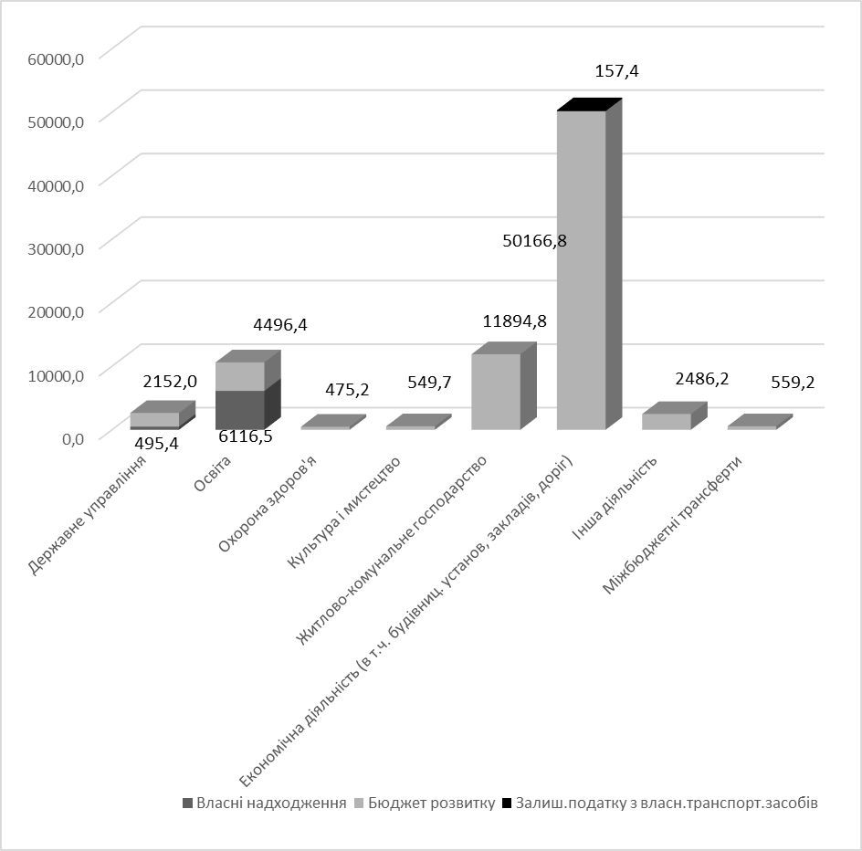

Видатки власних надходжень установ по галузях:

Державне управління

На утримання селищної ради за 2021 рік використано кошти у сумі 495 448 грн., що становить 70,9 % до уточнених бюджетних призначень на 2021 рік.
Із загальної суми асигнувань направлено на:
- предмети, матеріали, обладнання та інвентар – 54 357 грн.;
- оплату послуг (крім комунальних) – 90 039 грн.;
- оплату комунальних послуг та енергоносіїв – 341 316 грн.;
- інші поточні видатки – 9 736 гривень.

О с в і т а

На утримання установ галузі «Освіта» за 2021 рік використано кошти у сумі 6 116 500 грн., що становить 92,9 % до уточнених бюджетних призначень на 2021 рік.
Із загальної суми асигнувань направлено на:
- на заробітну плату з нарахуваннями – 212 603 грн.;
- предмети, матеріали, обладнання та інвентар – 57 644 грн.;
- оплату послуг (крім комунальних) – 12 155 грн.;
- продукти харчування – 2 614 304 грн.;
- придбання обладнання і предметів довгострокового користування – 3 219 794 гривень.

Видатки бюджету розвитку

Видатки бюджету розвитку становлять 72 780 321 грн. і спрямовані на:
- придбання необхідних засобів та обладнання для ЦНАП, придбання комп'ютерної техніки та меблів в селищну раду, управління фінансів, управління соціального захисту населення, управління економічного розвитку, житлово-комунального господарства, капітального будівництва та інфраструктури, відділу освіти – 2 151 995 грн.;
- придбання обладнання для відкриття дитячого садочка в с.Мала Солтанівка – 219 839 грн.;
- придбання газового котла для ДНЗ «Весняночка» - 49 950 грн.;
- придбання предметів довгострокового користування для ЗДО "Весняночка" – 75 184 грн.;
- придбання вхідних дверей (3шт.) для ЗДО "Дюймовочка" – 24 000 грн.;
- придбання морозильної камери для зберігання риби та ягід для ЗДО "Золотий півник" – 8 124 грн.;
- придбання засобів дистанційної передачі даних модуля зв'язку в дитячі садочки та школи – 49 875 грн.;
- придбання предметів, матеріалів, обладнання та інвентарю для проведення спортивних змагань – 148 994 грн.;
- придбання меблів в учительську та дивану дитячого (6 шт.) для Великосолтанівської гімназії – 112 400 грн.;
- придбання морозильних камер для шкіл (8 шт.) – 81 859 грн.;
- придбання спортивного майданчика – 40 400 грн.;
- придбання м’ясорубок для шкіл – 117 000 грн.;
- придбання дитячого майданчика для дошкільного відділення Малосолтанівської ЗОШ – 255 125 грн.;
- придбання мультимедійного, комп’ютерного обладнання, цифрового вимірювального комп’ютерного комплексу, обладнання для класів (меблі), БФП – 2 743 524 грн.;
- придбання ноутбуків, МФУ та персонального комп’ютера для КЗ позашкільної освіти Калинівської селищної ради «Центр дитячо-юнацького розвитку» - 89 179 грн.;
- придбання предметів довгострокового користування, п'єдесталу для нагородження, пожежного щита закритого типу для КЗ позашкільної освіти Калинівської селищної ради «Центр дитячо-юнацького розвитку» – 37 622 грн.;
- придбання комп'ютерної техніки (ноутбук, комп'ютери, МФУ) та меблів для бухгалтерії відділу освіти – 100 550 грн.;
- придбання комп'ютерного обладнання, засобів навчання та обладнання на виконання заходів, спрямованих на забезпечення якісної, сучасної та доступної загальної середньої освіти «Нова українська школа» - 342 792 грн.;
- придбання комп'ютерної та офісної техніки для центру первинної медико-санітарної допомоги – 308 564 грн.;
- придбання медичного обладнання, холодильників (2 шт.), насосу циркуляційного для опалення – 166 590 грн.;
- підписка періодичних видань (3 журнали) для бібліотек – 23 828 грн.;
- будівництво, придбання обладнання та електрокотла для КЗ «Інформаційно-просвітницький центр» Калинівської селищної ради – 110 500 грн.;
- придбання матеріально-технічної бази для Калинівського селищного будинку культури – 58 500 грн.;
- придбання проектору для будинку культури, збірно-розбірної сцени, комп’ютерної техніки – 336 874 грн.;
- придбання ноутбука для бухгалтерії сектору культури, туризму та з питань діяльності засобів масової інформації – 19 999 грн.;
- придбання насосних агрегатів ЕЦВ 6-10-140 для забезпечення безперебійної роботи артсвердловин та інших насосів – 67 934 грн.;
- придбання амфітеатру – 298 500 грн.;
- придбання бензинової прочисної машини – 198 000 грн.;
- придбання машини рубільної навісної МРН-1 – 49 000 грн.;
- придбання спортивного майданчика та спортивного електронного табло – 89 900 грн.;
- придбання вуличної ілюмінації – 379 000 грн.;
- виготовлення проектно-кошторисної документації та капітальний ремонт освітлення багатофункціонального майданчика в с.Плесецьке – 100 000 грн.;
- придбання огорожі для багатофункціонального майданчика по вул.Пушкіна смт Калинівка – 399 987 грн.;
- придбання дитячого майданчика в парк "Слави" за адресою: вул. Паркова 1, смт Калинівка та в с. Мала Солтанівка – 975 875 грн.;
- інженерно-геологічні вишукування по улаштуванню дренажної системи на території смт.Калинівка та с.Кожухівка – 49 191 грн.;
- виготовлення проектно-кошторисної документації та капітальний ремонт та благоустрій центральної частини смт Калинівка Фастівського району Київської області – 5 334 518 грн.;
- виготовлення проектно-кошторисної документації, інженерно-геодезичні вишукування та капітальний ремонт та благоустрій території кладовища с.Липовий Скиток – 2 945 768 грн.;
- виготовлення проектно-кошторисної документації на капітальний ремонт площі біля залізничного вокзалу ст. "Васильків І" в смт Калинівка – 49 000 грн.;
- капітальний ремонт та благоустрій зони відпочинку в с.Варовичі – 48 881 грн.;
- виготовлення кошторисної документації на благоустрій частини парку "Слави" за адресою: вул. Паркова 1, смт Калинівка – 9 981 грн.;
- виготовлення проектно-кошторисної документації та капітальний ремонт бруківки центрального парку вул. Центральна смт Калинівка – 297 932 грн.;
- виготовлення кошторисної документації та капітальний ремонт території стадіону в с. Данилівка вул. Благовіщенська – 298 347 грн.;
- фінансову підтримку комунальних підприємств житлово-комунальної сфери – 302 946 грн.;
- виготовлення проектно-кошторисної документації на земельні ділянки – 98 000 грн.;
- виготовлення проектно-кошторисної документації на будівництво паркової зони біля озера у військовому містечку №21 с.Данилівка та на будівництво паркової зони с.Хлепча – 199 000 грн.;
- виготовлення проектно-кошторисної документації та капітальний ремонт дахів житлових будинків – 5 916 959 грн.;
- виготовлення проектно-кошторисної документації на капітальний ремонт зони відпочинку в с.Багрин – 40 000 грн.;
- виготовлення проектно-кошторисної документації та капітальний ремонт паркування біля центрального парку в смт Калинівка – 514 321 грн.;
- виготовлення проектно-кошторисної документації на капітальний ремонт парку "Слави" за адресою: вул.Паркова, 1 смт Калинівка, на капітальний ремонт зони відпочинку в с. Липовий Скиток, на капітальний ремонт зони відпочинку біля Данилівській ЗОШ вул.Шкільна с.Данилівка – 108 000 грн.;
- реконструкцію трубопроводу водопостачання від майданчика фільтрувальної станції до амбулаторії, вздовж будинку 61 по вул. Центральна смт Калинівка – 1 060 384 грн.;
- коригування проектно-кошторисної документації та отримання висновку, виконання топографо-геодезичних робіт по об'єкту: Реконструкція трубопроводу водопостачання по вул. Паркова смт. Калинівка – 97 000 грн.;
- виготовлення проектної документації та Реконструкція системи газопостачання топкової за адресою: вул. Леніна (Центральна), с. Діброва – 73 571 грн.;
- виготовлення проектно-кошторисної документації, інженерно-геодезичні вишукування та будівництво багатофункціонального майданчика ОЗО "Калинівський академічний ліцей-освітній центр" за адресою: вул.Центральна 59 смт Калинівка – 2 431 103 грн.;
- коригування проектно-кошторисної документації та будівництво допоміжної будівлі скейт-парку по вул.Центральна 59-В у смт Калинівка – 5 003 605 грн.;
- виготовлення проектно-кошторисної документації та капітальний ремонт приміщення харчоблоку ОЗО "Калинівський академічний ліцей-освітній центр" за адресою: вул.Центральна 59, смт Калинівка – 1 321 453 грн.;
- виготовлення проектно-кошторисної документації та капітальний ремонт Кожухівської ЗОШ і Плесецької ЗОШ – 1 936 783 грн.;
- виготовлення проектно-кошторисної документації на капітальний ремонт зовнішніх мереж господарська-побутової каналізації та локальних очисних споруд в Данилівській ЗОШ – 49 000 грн.;
- виготовлення проектно-кошторисної документації та капітальний ремонт приміщень будівлі Великосолтанівського навчально-виховного комплексу "Загальноосвітня школа І-ІІ ступенів - дошкільний навчальний заклад" за адресою: вул. Свободи, 36 с. Велика Солтанівка – 535 358 грн.;
- виготовлення кошторисної документації та капітальний ремонт приміщень закладу дошкільної освіти (дитячий садок) "Данилко" в с. Данилівка вул. Благовіщенська, 88 – 172 323 грн.;
- виготовлення кошторисної документації та капітальний ремонт дитячого павільйону на території ОЗО "Калинівський академічний ліцей-освітній центр" за адресою: вул.Центральна, 59 смт Калинівка – 44 903 грн.;
- виготовлення проектно-кошторисної документації на влаштування системи вентиляції з додатковими роботами в приміщеннях дитячого дошкільного закладу с. Мала Солтанівка – 20 000 грн.;
- коригування проектно-кошторисної документації та реконструкція частини приміщень Калинівської ЗОШ І-ІІІ ступенів №2 під заклад дошкільної освіти по вул.Пушкіна, 23 смт Калинівка – 5 570 135 грн.;
- виготовлення проектно-кошторисної документації на реконструкцію Плесецької ЗОШ – 250 000 грн.;
- виготовлення проектно-кошторисної документації та реконструкція ЗОШ в селищі Калинівка – 5 096 702 грн.;
- інженерно-геологічні вишукування на території ОЗО "Калинівський академічний ліцей-освітній центр") за адресою: вул. Центральна 59 смт Калинівка та технічне обстеження та оцінка стану будівельних конструкцій будівлі – 98 000 грн.;
- капітальний ремонт приміщення Калинівського селищного будинку культури по вул. Центральна, 57 Л смт. Калинівка – 297 127 грн.;
- виготовлення проектно-кошторисної документації на капітальний ремонт будинку культури в с.Кожухівка – 30 000 грн.;
- виготовлення проектно-кошторисної документації та будівництво майданчиків з встановленням вуличних тренажерів для с.Плесецьке – 1 206 187 грн.;
- виготовлення проектно-кошторисної документації на капітальний ремонт спортивного майданчика військового містечка №21 с.Данилівка та багатофункціонального майданчика в парку активного відпочинку в смт.Калинівка – 60 000 грн.;
- виготовлення проектно-кошторисної документації та будівництво вуличного освітлення на території с.Варовичі, с.Липовий Скиток – 1 145 161 грн.;
- виготовлення проектно-кошторисної документації і коригування, капітальний ремонт приміщення Калинівської селищної ради по вул. Центральна 57, смт Калинівка – 1 491 340 грн.;
- виготовлення проектно-кошторисної документації та капітальний ремонт приміщення Калинівської селищної ради по вул. Лисенка 2, смт Калинівка – 1 476 243 грн.;
- виготовлення проектно-кошторисної документації та капітальний ремонт адміністративної будівлі с.Варовичі, с.Велика Солтанівка, смт. Калинівка по вул.Центральна, 84 – 2 361 802 грн.;
- капітальний ремонт ЦНАПу Калинівської селищної ради смт. Калинівка – 198 145 грн.;
- виготовлення проектно-кошторисної документації та капітальний ремонт вуличного освітлення вул.Центральна с.Діброва, по вул.Київська с.Багрин, вул.Травнева, Боженка с.Руликів, вул.Центральна с.Плесецьке, по вул. Першотравнева, Шкільна с.Кожухівка, вул. Незалежності, Шевченка с.Порадівка, центрального парку в смт Калинівка – 3 635 418 грн.;
- виготовлення кошторисної документації та капітальний ремонт адмінприміщення вул. Центральна 57, с. Плесецьке – 307 112 грн.;
- виготовлення проектно-кошторисної документації та реконструкція приміщення Калинівської селищної ради по вул. Центральна 57-п, смт Калинівка – 1 110 270 грн.;
- виготовлення проектно-кошторисної документації та інженерно-геодезичні вишукування на будівництво тротуару від с.Липовий Скиток до с.Варовичі, від Данилівської сільської ради до Данилівської ЗОШ І-ІІІ ступенів – 160 000 грн.;
- виготовлення передпроектних пропозицій по будівництву підходів до перетину залізниці в смт Калинівка, розробка передпроектних пропозицій на виконання Проекту «Розробка проектно-кошторисної документації на будівництво об‘єкта: «Будівництво транспортного тунелю під залізничними коліями в смт.Калинівка» та інженерно-геологічні вишукування об’єкту – 145 923 грн.;
- інженерно-геодезичні вишукування частини території с. Кожухівка на будівництво підходів до вул. Незалежності с. Кожухівка – 49 000 грн.;
- виготовлення проектно-кошторисної документації та інженерно-геодезичні вишукування на капітальний ремонт ділянки дороги з тротуаром від с.Кожухівка до смт Калинівка – 80 000 грн.;
- виготовлення проектно-кошторисної документації на проведення капітального ремонту дороги по вул.Мічурина та вул.Польова смт Калинівка – 60 000 грн.;
- виготовлення кошторисної документації та капітальний ремонт покриття тротуару (білощебеневе покриття) в с.Липовий Скиток – 297 232 грн.;
- капітальний ремонт дорожнього покриття автомобільних стоянок в смт Калинівка – 997 779 грн.;
- виготовлення, розроблення кошторисної документації та капітальний ремонт дорожнього покриття (білощебеневе покриття) в населених пунктах громади – 3 470 208 грн.;
- виготовлення проектно-кошторисної документації на проведення капітального ремонту дороги по вул. Лесі Українки, виготовлення кошторисної документації та капітальний ремонт дорожнього покриття по вул.Шляхова в с.Данилівка – 299 195 грн.;
- виготовлення проектно-кошторисної документації та інженерно-геодезичні вишукування на капітальний ремонт доріг: від хутір Скрипки до с.Хлепча, по вул.Залізнична від вул.Центральна до вул.Богдана Хмельницького в смт.Калинівка – 196 000 грн.;
- проведення містобудівного моніторингу реалізації генерального плану с.Велика Солтанівка – 42 000 грн.;
- розробка детального плану території «Формування шляхопроводу з організацією дорожнього руху та пішохідних зв'язків по вул.Залізнична в смт Калинівка» та для формування житлової забудови садибного типу з визначенням містобудівних умов і обмежень по вул. Ш.Таркоської, С.Халаїм, М.Бондаренко, Кооперативна в с.Липовий Скиток – 122 000 грн.;
- інженерно-геодезичні вишукування території центральної частини смт Калинівка та частини вул.Залізнична включно з прилеглими територіями по вул.Залізнична в смт Калинівка, по вул. Ш.Таркоської, С.Халаїм, М.Бондаренко, Кооперативна в с.Липовий Скиток – 194 000 грн.;
- топографо-геодезичні роботи (Геодезичні послуги у галузях архітектури та будівництва) – 49 100 грн.;
- проведення експертно-грошової оцінки земельних ділянок – 49 000 грн.;
- виготовлення кошторисної документації на «Розчищення ставу в межах села Липовий Скиток з метою захисту від підтоплення території Калинівської громади – 9 720 грн.;
- придбання обладнання і предметів довгострокового користування відповідно до Програми "Поліцейськй офіцер громади" – 21 500 грн.;
- придбання автомобіля, проблискових маячків на автомобіль, сейфу та інших предметів довгострокового користування (в т.ч. відеокамери та інша техніка і обладнання), модернізація сервера відеоспостереження для КП «Калинівська варта» - 2 454 990 грн.;
- іншу субвенцію до обласного бюджету на співфінансування об’єкту: "Реконструкція трубопроводу водопостачання по вул. Паркова в смт. Калинівка» - 559 242 гривень.

Видатки за рахунок залишку коштів спеціального фонду від податку з власників транспортних засобів та інших самохідних машин та механізмів в сумі 157 361 грн. спрямовані на капітальний ремонт дорожнього покриття по вул.Шляхова с.Данилівка.

Виконання видаткової частини бюджету характеризується даними, наведеними в додатку 3.

Фінансування

Протягом 2021 року на рахунках у банках вільні кошти бюджету Калинівської селищної територіальної громади не розміщувалися.
Впродовж 2021 року з Єдиного казначейського рахунку на фінансування тимчасових касових розривів бюджету короткотермінові позики не отримувались.

Заборгованість

Відповідно до проведеного аналізу стану бюджетної дебіторської та кредиторської заборгованості по загальному та спеціальному фондах розпорядників та одержувачів коштів бюджету Калинівської селищної територіальної громади Фастівського району на підставі казначейського Звіту про заборгованість за бюджетними коштами та пояснювальних записок установ, станом на 01 січня 2022 року заборгованість відсутня.

Начальник управління Оксана СОЛОДЕНКО

Оксана Єлецька
Світлана Курченко
Людмила Куцаченко

